研报：GALA MUSIC——去中心化音乐平台的探索之路

作者：EdisonHuu，来源 ：Gryphsis Academy

世界各个国家的语言是不通的，但是音乐可以通过其旋律，让所有听者能产生共鸣。音乐是人类的共同语言，也是人类的共同财富。在 Gryhsis 上篇对音乐赛道进行分析后，本篇研报将对 Gala Music 进行分析。

## 项目介绍

Gala Music 是一个使用区块链技术构建的去中心化音乐平台，使得音乐艺术家能够增强对音乐的控制以及增加产业链的透明度，粉丝能够与音乐艺术家更为紧密的接触与联系。

Gala Music 是 Gala 生态系统中的重要组成部分，与 Gala Games、Gala Movies 一起构成了 Gala 生态系统的基石。

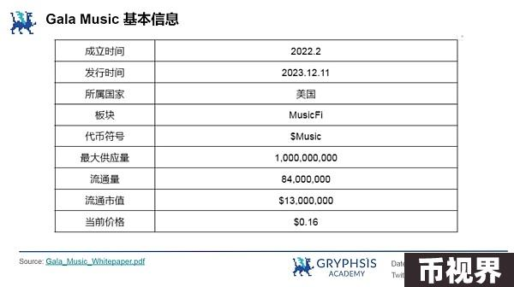

## 团队信息

Gala 的核心团队在我们的上一篇关于 Gala 的研报中已经介绍。

Gala Music CEO 由 Leila Steinberg 担任，她曾在大西洋唱片公司、索尼、Def Jam、Tommy Boy、Interscope 和 Relativity 担任营销人员。她的另一个身份可能更被大家所熟知 – 美国传奇说唱歌手 2PAC 的艺术家导师和第一任经纪人，2PAC 不仅在 Hip-Hop 圈内，在美国甚至世界范围内都是传奇的存在，他被广泛认为是有史以来最有影响力和最成功的说唱歌手之一。

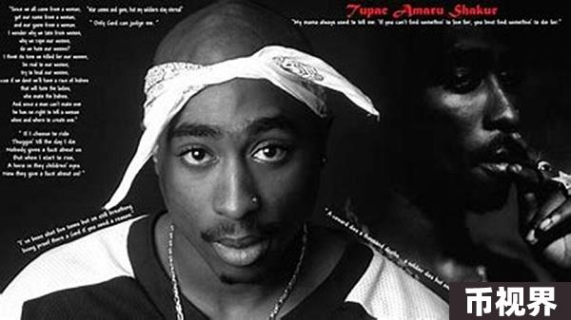

（传奇说唱歌手 Tupac）

## 融资情况

与 Gala Games 一样，Gala Music 并未向外披露融资。同样在我们的 Gala Games 研报中有说明，或许是迫于美国监管压力，Gala Music 也把节点销售作为一种变相融资。

## 运作逻辑

Gala Music 平台上有 4 个基本角色:

1. 艺术家

艺术家是 Gala Music 生态系统中的核心所在，目前 Gala Music 在官网上已经列出了93位艺术家，其中就包括与 Gala Music 深度合作的说唱歌手 Snoop Dogg。他们在平台上进行创作并发布音乐 NFT 作品，通过出售 NFT 与在 All Access 商店中出售周边商品等多个方式获取收益。

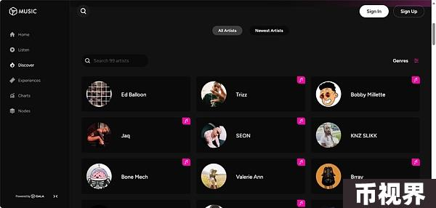

2. NFT 所有者

通过购买一首歌曲 NFT ，成为该歌曲的拥有者，也可以叫做 NFT 持有人。歌曲所有者需要将 NFT 托管在一个节点上，从而赚取 $MUSIC。

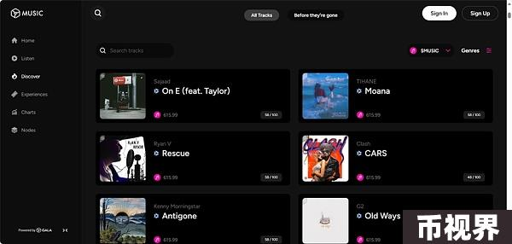

3. 节点运营商

在 Gala Music 平台上购买节点可以成为节点运营商，当前节点价格为 11,704 $MUSIC，以 $MUSIC 当前的市场价格计算约为 $2,000。节点有 20 小时的正常运行时间要求，目前可以托管运行 10 个曲目，之后可以使用 $MUSIC 提高托管曲目数量。

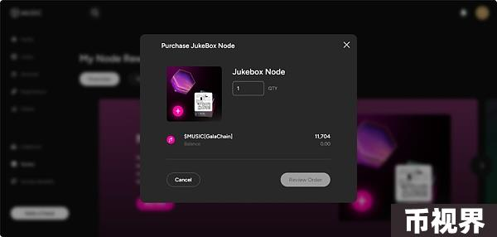

4. 粉丝

粉丝们可以免费听他们最喜欢的艺术家的歌曲，并通过听歌赚取 $MUSIC，可以购买艺术家周边、专辑、演唱会门票等，是 Gala Music 生态系统中的主要消费群体。

## 代币

$MUSIC 是 Gala Music生态系统中的核心代币，官方给予了极其强大的赋能。$MUSIC 主要用于购买音乐 NFT、在 All Access 商店中购买艺术家相关周边与节点购买，此外还可以升级节点托管曲目并用于激励生态系统。

$MUSIC 的最大供应量为 10 亿，初始流通量为 1.5 亿。初始的 7,500 万枚 $MUSIC 来源于测试代币，同样数量的7,500万枚 $MUSIC 代币也被官方铸造并给予生态系统运营商，用于生态系统合作伙伴和平台参与活动，包括平台的开发，其功能和相关产品。

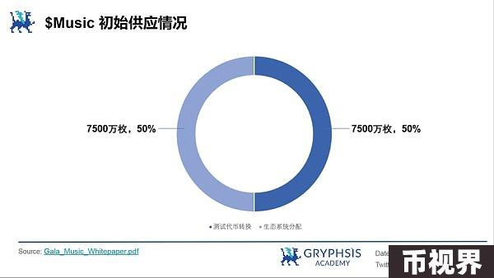

$MUSIC 代币将遵循由类似于粘合曲线的数学公式控制的动态供应，新音乐的创作（铸造）在该公式中被类比于生态系统参数，而该公式依赖于生态系统活动参数的输入。

其设计是为了确保 $MUSIC 的供应与平台增长和代币效用的增加成正比，缓解固定供应计划中可能出现的供过于求和供不应求的问题，通过跟踪平台在区块链上制作的音乐数量，可以确保了对需求、增长和扩展的透明和真实的衡量。

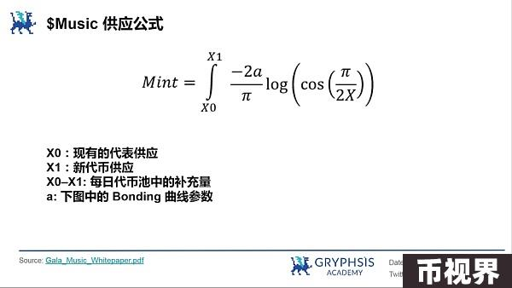

下图曲线计算了由于新曲目铸造而产生的 Mint 津贴的数量，此图为由 100 个音乐铸造产生的 $MUSIC 津贴，该系统确保只有当代币效用增加时，代币供应才会增加。

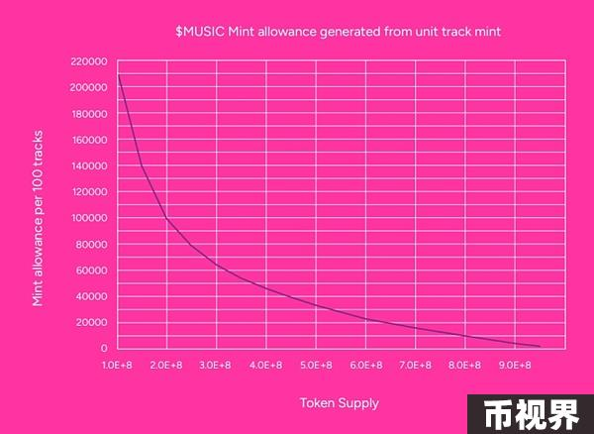

$MUSIC 通过代币实用程序(如在 All Access 商店购买)以及其他与生态系统相关的功能(如 STGE 小费)进行燃烧，减少了 $MUSIC 的流通供应，从生态系统活动中获得的 Mint 津贴就会增加，这种互惠的铸币和燃烧机制确保了生态系统的可持续运行。

Mint 津贴池即是 $MUSIC 的初始流通量，$MUSIC 每日释放 Mint 津贴池中（1.5 亿枚）的 0.15%，其中 50% 由项目方获得，剩下 50%由 Jukebox（节点）分配 35%，生态系统分配 25%， 音乐 NFT 所有者分配 25%，艺术家分配 10%，创始人节点分配 5%

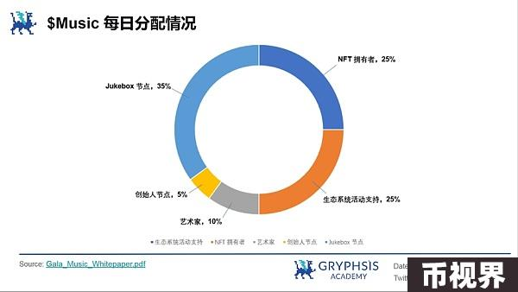



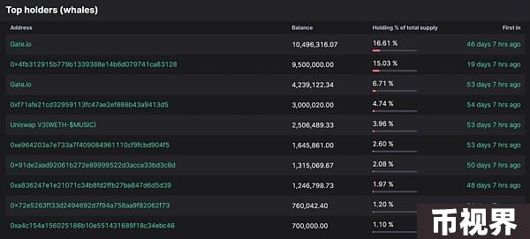

Source: Scopescan

根据 Scopescan 数据，图中为 $MUSIC 前十持币地址，占 $MUSIC 总量的 56.01% (35,385,689 个 Music)，前 50 持币地址占 $MUSIC 总量的 72.88% ，前 100 持币地址占 $MUSIC 总量的 80.99%，筹码集中度极高。其中第二持币地址为 Huobi 交易所地址，各大交易所的 $MUSIC 持仓约占总量的 45%。

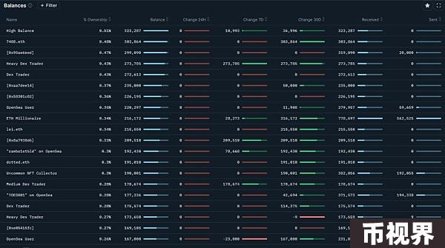

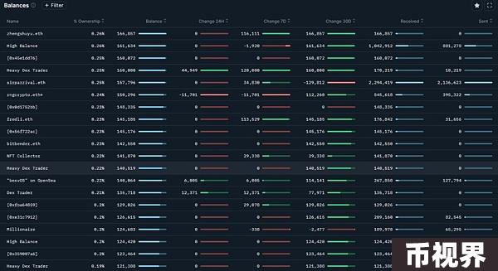

Source:Nansen

根据 Nansen 数据，持币排名靠前的大户中近 7 天与近 30 天一直在购买 $MUSIC，卖出者较少，可见大户一直在持续积累筹码。

## 优势

此部分在我们的上一篇关于音乐行业的研报中有详细提到，在这里总结为以下几点：

透明和去中心化的版权管理：

区块链技术使得音乐的版权可以被准确地追踪和管理，确保创作者能够准确地收到他们创作的成果所带来的收入。这为音乐创作者提供了更大的信任和透明度。

智能合约的自动化：

智能合约的应用使得版税支付自动化，减少了中间环节，让创作者更迅速地获得他们的报酬。这样的机制不仅加快了支付速度，还提高了版权分配的效率。

创作者经济的推动：

Web3音乐为创作者经济提供了新的推动力，强调个体创作者的独立性和创造力。创作者通过独特的内容、作品或服务实现经济价值，获得更多的自主权和经济机会。

紧密联系的创作者与粉丝关系：

Web3 音乐使上游的创作者与下游的粉丝、听众联系更加紧密。粉丝可以更近距离地与创作者互动，提供诉求与建议，创作者也能更好地了解观众需求，从而创作出更受欢迎的作品。

创新的音乐服务模式：

基于NFT的音乐作品不仅仅是“听歌价值”，还具有可交易性和可组合性。通过网上商城、艺术家周边售卖等形式，可以衍生出全新的音乐服务模式和场景，为音乐产业带来更多商业机会。

综合这些优势，Web3 音乐有望为音乐产业带来更加公平、透明、自动化和创新的发展方向，为音乐创作者和粉丝创造更加良好的生态系统。

Web3 音乐赛道，我们也可以称之为 MusicFi，有着以 Audius 为首的等等项目在上一轮牛市中表现亮眼，$AUDIO 最高甚至达到了50亿美金市值。如今，$MUSIC 是最有望引领下一波 MusicFi 热潮的项目，让我们看看 $MUSIC 有哪些亮点。

背靠 Gala：

Gala Games 在上一轮牛市的成功是显而易见的，我们可以完全相信 Gala 团队的营销能力，作为 Gala 生态系统中的支柱之一，$MUSIC 复刻 $Gala 的走势不是没有可能。

顶级签约：

Snoop Dogg 是 Gala Music 的长期合作伙伴，Snoop Dogg 也称狗爷，不仅在嘻哈音乐圈，甚至全美国全世界都是知名度极高的存在，首先有着 Snoop Dogg 当 Gala Music 的门面，能给予 Gala Music 更高的市场认可度

优质团队：

上文介绍团队时说到 Gala Music 的 CEO 是 2PAC 的第一任经纪人，我们可以想象其在嘻哈音乐圈的人脉关系，对 Gala Music 后续与更多知名歌手展开合作打下了极其坚实的基础

新发行代币： $MUSIC 是 Web3 音乐赛道新发行的代币，对比该赛道的其他标的市值较低，仅 1300 万美金左右，未经历过牛市，不像 $AUDIO 上方有较多的套牢盘与抛压，我们期待 $MUSIC 在本轮牛市中会有更好的表现。

## 风险

尽管 Gala Music 设置了一套机制来缓解生态系统中的供过于求与供不应求，但平台生存发展的核心依旧是艺术家粉丝的 $MUSIC 购买力，也就是生态系统中的需求部分，一旦需求大量锐减，机制如何调整都无法避免代币价格下跌（供过于求）。

平台需要不断监督提高平台音乐质量并且与更多的 Web2 当红艺术家进行签约合作，让其把 Web2 的流量带来 Gala Music，并增加对 $MUSIC 的赋能，这样才能确保足够的代币需求。

## 总结

Web3 音乐相对于传统音乐展现出透明、去中心化的版权管理、智能合约自动化、创作者经济推动、紧密创作者与粉丝关系、以及创新的音乐服务模式等多重优势。这为音乐产业带来更加公平、透明、自动化和创新的方向，提升了创作者和粉丝的生态体验。

Gala Music 作为 Web3 音乐的代表，在背靠 Gala Games、与 Snoop Dogg 等顶级人物签约、拥有优质团队以及新发行代币等方面显示出明显优势。其期待在 Web3 音乐赛道中引领下一波热潮，尤其通过与知名艺术家的合作和新发行代币的特点，有望在牛市中取得更好的表现。

然而，项目风险也需要注意。尽管 Gala Music 采用了供需机制来缓解生态系统的不平衡，但仍然依赖于艺术家粉丝对 $MUSIC 的购买力。如果需求下降，代币价格可能受到影响。因此，平台需要不断提升音乐质量、与 Web2 当红艺术家签约，将其流量引入 Gala Music，并加强对 $MUSIC 的赋能，以确保足够的代币需求，从而维持平台的生态平衡。

## 声明

本报告是由 @GryphsisAcademy 的学员 @EdisonHuu，在导师 @CryptoScott_ETH 的指导下完成的原创作品。作者自行对所有内容负责，该内容并不必然反映 Gryphsis Academy 的观点，也不必然反映委托撰写报告的组织的观点。编辑内容和决策不受读者的影响。请知悉，作者可能拥有本报告中提到的加密货币。本文件仅供信息参考，不应作为投资决策的依据。强烈建议您进行自己的研究，并在进行投资决策之前咨询中立的财务、税务或法律顾问。请记住，任何资产的过去表现并不保证未来的回报。